**实验课程名称：综合技能实践**

**实验项目名称： 项目六Internet网络服务安装与配置实验**

姓名： 陈俊宏 学号： 20211060245

选课时段 ： 2022年11月25日 星期五 15:30~18:30

**1、实验目的：**

学习web服务器，FTP服务器的安装和配置

**2、实验环境（实验使用设备和软件）：**

实验室计算机，网络环境

**3、实验步骤（记录实验过程）：**

**（1）web服务器搭建的基本步骤：**

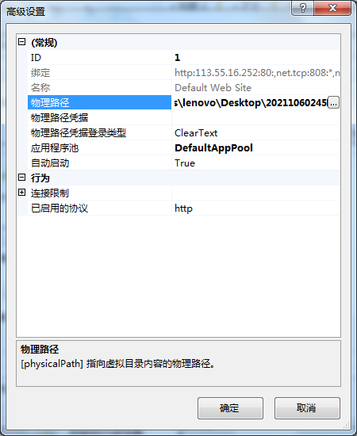 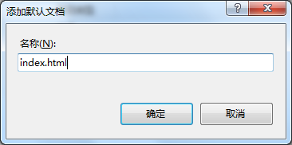

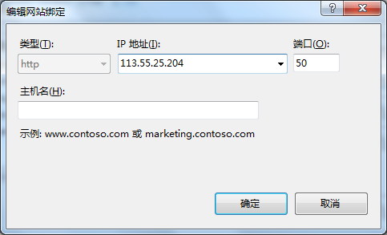

**实验结果：（截图记录）**

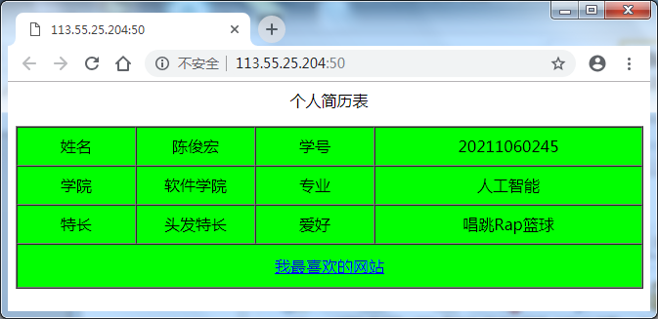

**（2）ftp服务器搭建的基本步骤：**

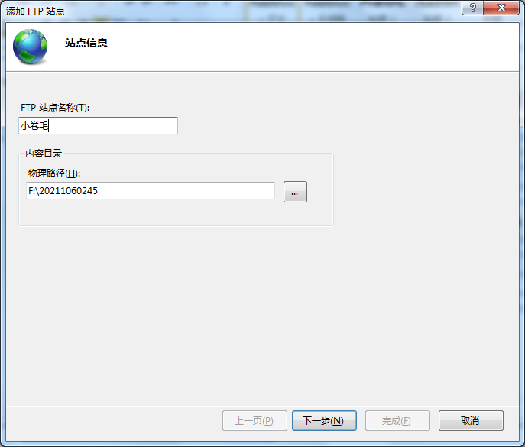

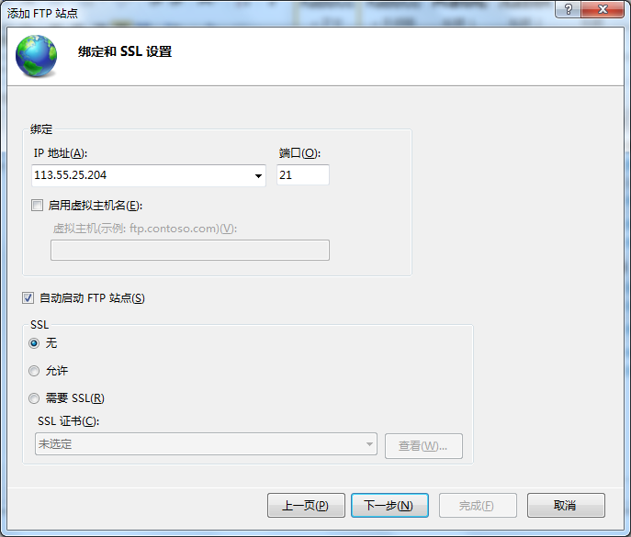

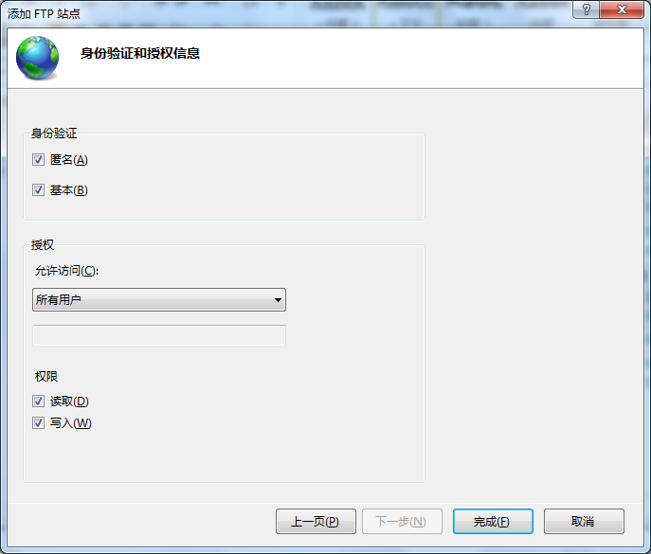

**实验结果：（截图记录）**

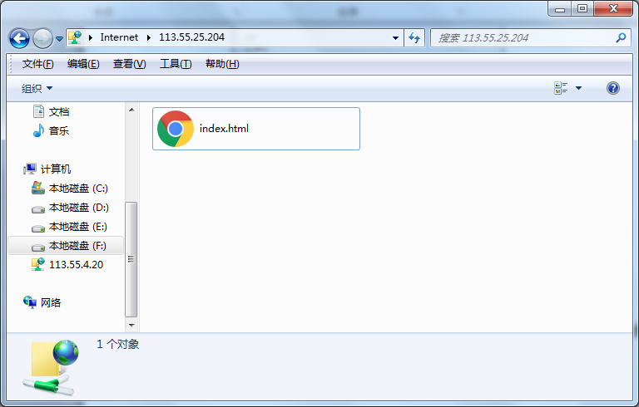

**4、实验小结：（说明实验过程当中遇到的问题及解决方法）。**

答：实验较为简单，只要根据实验指导书一步一步进行，就能够得到实验结果。在实验过程中因为擅自修改了服务器端口导致老师在验证实验结果时出现了问题，但是在改正后实验结果成功验证，掌握了Web服务器搭建和FTP服务器搭建的基本步骤。